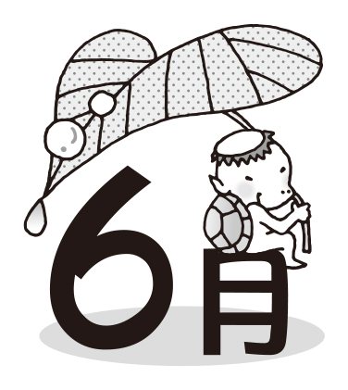
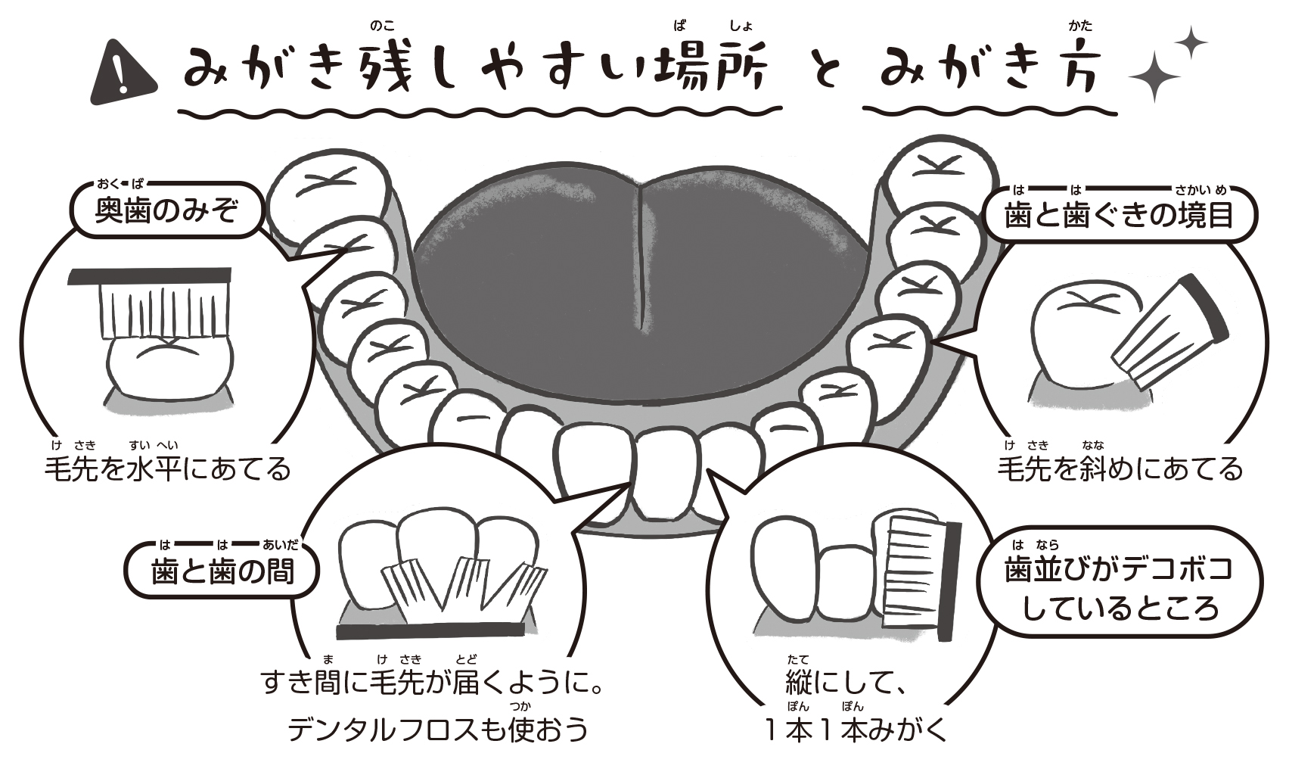
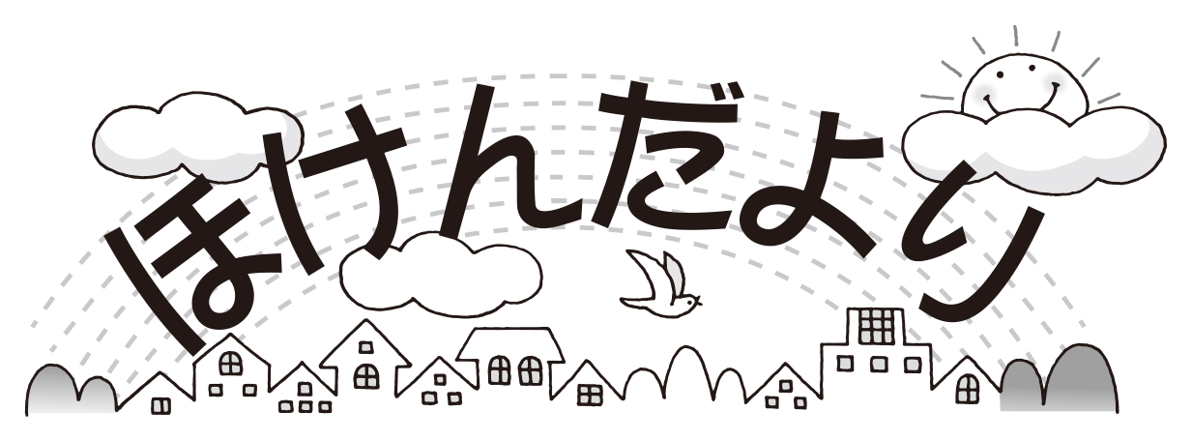
NO.３
2023.6.6
鵜川小学校
６月になり、日中は真夏のように気温が上がってあせをかいたり、朝夕ははだ寒く
感じたりします。気温の変化がはげしいと、体調をくずしやすいので、汗をかいたら
タオルでふく、寒いときには上着をきるなどで調節しましょう。
６月のめあて：歯を大切にしよう

岡本歯科医さんからは、うかわっ子はあごが小さい人が多く、永久歯が生えてきても、歯が並ぶすきまがなく、歯列（歯並び）に問題のある人がめだつようになってきたと言われました。これは、やわらかい食べ物を中心に食べているので、かむことが不足し、あごの筋肉が弱くなることが原因です。またむし歯は少なくなっているけれど、みがき残しが多く歯垢がついていたり、ブラッシングが足りずに歯肉炎になっていたりするので、はみがきはていねいにしてくださいとのお話でした。

むし歯のある人が年々へってきています！
 | むし歯なし | 治療ずみ | むし歯あり
１年 | 1 | 1 | 1
２年 | 6 | 2 | 4
３年 | 3 | 0 | 0
４年 | 7 | 2 | 2
５年 | 4 | 2 | 4
６年 | 8 | 1 | 3
合計 | 29人  (56.9%) | 8人  (15.7%) | 14人  (27.5%)
６月の保健行事
２日（金）眼科検診１・４年（実施済み）
５日（月）～９日（金）体重測定
１２日（月）耳鼻科検診１・４年
１６日（金）はみがきチェック
２０日（火）はみがき教室４年
２６日（月）薬物乱用防止教室５年

 | 歯列 | 歯垢 | 歯肉
１年 | ０ | ０ | ０
２年 | ６ | ３ | ２
３年 | １ | １ | 0
４年 | ２ | ５ | ５
５年 | ２ | ５ | ５
６年 | ２ | ４ | ４
合計 | １３人  (25.3%) | １8人  (35.3%) | 1６人  (31.4%)

※むし歯罹患率＝治療ずみ＋むし歯あり
鵜川小学校では、６月を『歯の衛生月間』として、歯や口の中の健康について、保健委員会からの啓発活動や学級での保健指導を行います。

メディアスリムウイーク、とてもがんばりました！！

運動会直前の５/１５（月）～１９（金）に実施した、『元気ハッピー貯金 春のちょプロ大作戦 ～メディアスリム強化ウイーク』では、５日間続けなければ、
そのレベルをクリアできない厳しい条件にもかかわらず、レベル５仙人コースを達成できた人が２１人（前回より７人増加）もいました。また学年対抗ビンゴも
２～６年生がパーフェクトである８ビンゴを達成し、うかわっ子の進化が止まりません！これからもメディアとじょうずにつきあえる、うかわっ子をめざしましょう。
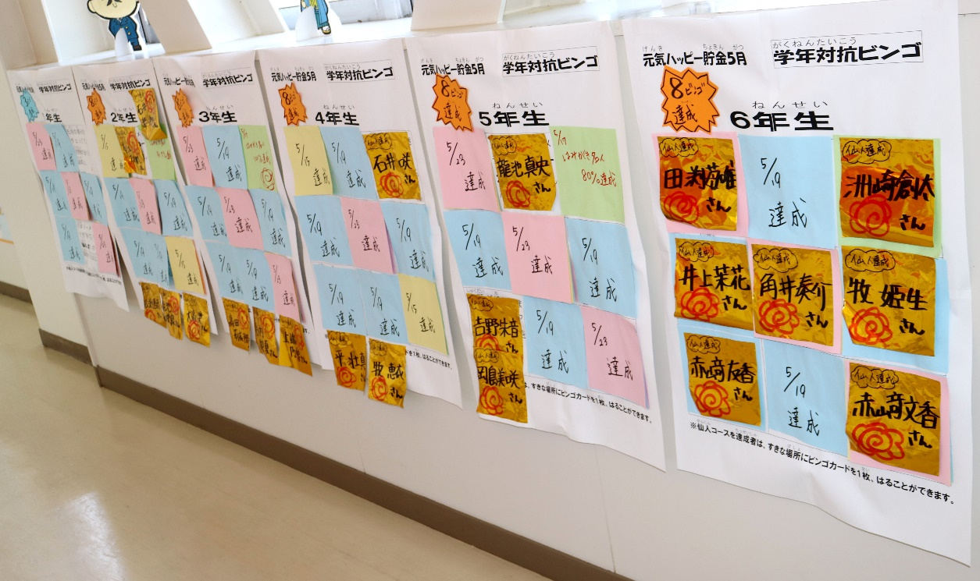
【仙人コース達成者】
２年 石井 総一郎さん 大髙 奨さん 田渕 茜音さん
本江すみれさん 龍池 咲良さん
３年 上端 乃愛さん 高田 莉衣那さん 谷内 梨夏さん
４年 石井 咲さん 平 壮真さん 牧 恵衣さん
５年 岡島 美咲さん 𠮷野 朱音さん 龍池 真央さん
６年 赤﨑 友香さん 赤﨑 文香さん 井上 茉花さん
角井 奏介さん 洲崎 創太さん 田渕 苺唯さん
牧 姫生さん
※兄弟姉妹で仙人コースを達成した人が、何組かいます。
家族ぐるみで協力し、がんばりました！！
学年対抗ビンゴ結果
１年 | ６
２年 | ８
３年 | ８
４年 | ８
５年 | ８
６年 | ８

４７人達成（92.2％） | ４８人達成（94.1％） | ４５人達成（88.2％） | ４３人達成（84.3％） | ２１人達成（41.2％）
レベル１ | レベル２ | レベル３ | レベル４ | レベル５
かめコース   | かえるコース   | ひよこコース   | うさぎコース   | 仙人コース  
食事中はノーメディア  （テレビを消す） | 宿題が終わるまでノーメディア | 1日2時間までにする | 夜9時をすぎたらノーメディア | 1日中、ノーメディアですごす

